**GUÍA MATEMATICA COLABORATIVO PIE**

**Asignatura: Matemática Curso: Primer Año Básico**

**Fecha: 11 al 15 de Mayo de 2020 Docente: Margarita González Reyes**

**Nombre del Estudiante: __________________________________________________________________________**

**I.- Objetivo de Aprendizaje:** **Leer números del 0 al 20 y representarlos en forma concreta, pictórica y simbólica.**

**II.- Contenido:** Numeración

**III.- Objetivo de la clase: identificar números**

**IV.- Indicaciones generales:** Papitos: Para esta actividad necesitaras:

* Colocar el nombre del estudiante
* Lápiz de mina, tijeras, pegamento (si no tienes tijeras y pegamento, no se preocupe, lo puedes escribir)
* Leer las instrucciones
* Monitorear y orientar el trabajo
* Entregar actividad realiza en próxima entrega de material

**V.- Actividad a desarrollar:**

**VI.- Retroalimentación:** La retroalimentación se realizará a través de la devolución de la actividad terminada.

La actividad que realizaron hoy, está basada en el reconocimiento de las silaba actividad primordial para dar inicio al proceso lecto-escrito.

¡Felicitaciones, por el trabajo realizado!

**VII.- Fecha de envío: Enviar 20-Mayo-2020, hasta la 13:00hrs.**

**VIII.- Cómo y/o donde enviar**

Una vez finalizada la actividad enviar a través de fotos o scanner de la actividad realizada al siguiente correo: [margarita.gonzalez@colegio-reneschneider.cl](mailto:margarita.gonzalez@colegio-reneschneider.cl) o dejar actividad en colegio para revisión, cuando va a buscar material para trabajar en el hogar.

**V.- Actividad a desarrollar**

Nombra en voz alta los números recortar las manzanas, para pegarlas donde corresponde. Te puedes guiar con la recta numérica.

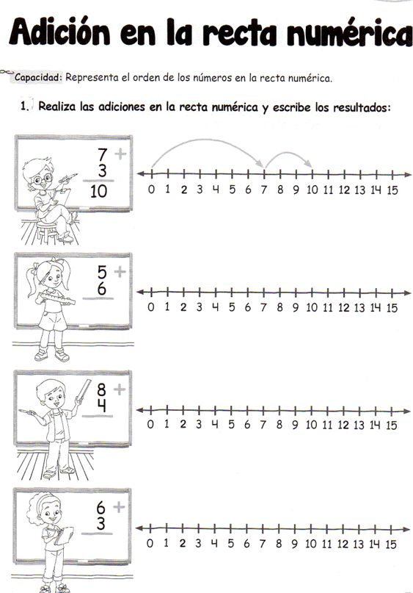

Recorta y pega.

